Hola, ¿Cómo están?
Vuelvo a reiterar el pedido a algunas familias que no han mandado la tarea que he pedido hace ya dos semanas.
Sé que este año ha sido difícil para muchos pero desde educación nos están pidiendo las tareas hechas durante el año. Estos contenidos prioritarios son los que hacen que los alumnos y alumnas puedan tener como “logrado” dicho proceso.
También quiero agradecer a todas las familias que han entregado todas las tareas y actividades compartidas, para mí también es difícil poder armarlas.
También al final dejo las nuevas actividades correspondientes a esta semana.
La tarea que elegí para que puedan hacer es la de “Pedro y el Lobo” ya que abarca muchos de estos contenidos. La misma debe ser enviada a mi mail, pueden sacar una foto o hacer una captura de la pantalla.
Actividad:
- Te propongo escuchar con mucha atención el cuento y al finalizar completar el siguiente cuadro.
https://www.youtube.com/watch?v=vy7n9RAyDb8
UNIR CON FLECHAS EL PERSONAJE DE “PEDRO Y EL LOBO” CON EL INSTRUMENTO CORRESPONDIENTE
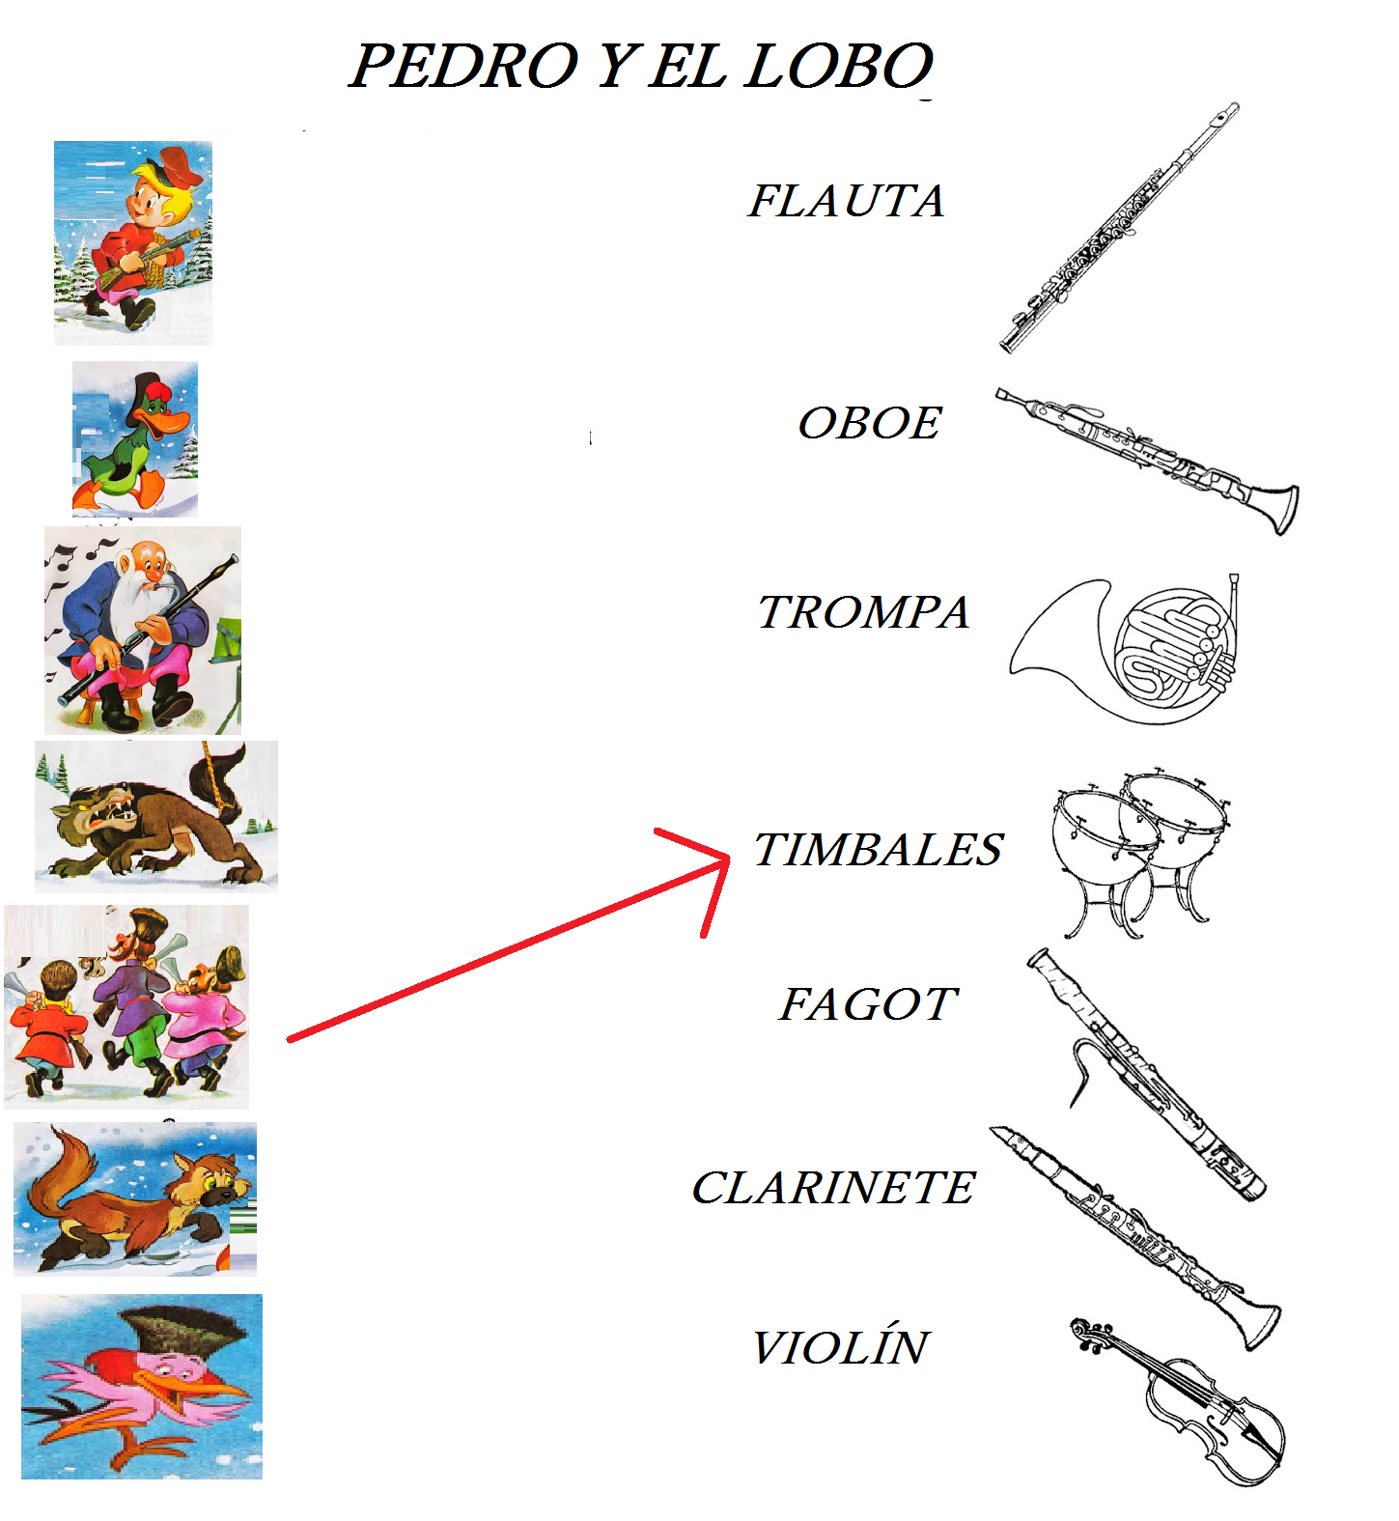

2) Escuchar y ver el video y al finalizar escribir los 3 instrumentos y personajes que corresponden
- Explicación de la actividad:
https://www.youtube.com/watch?v=RMFYjkR5nqM

- Actividad completa:
https://www.youtube.com/watch?v=ctm1EHPDZhc

ACTIVIDADES PARA HOY

Hoy les voy a dejar un desafío que hice para ustedes con el “Juego de eco rítmico de los colores”:

https://www.youtube.com/watch?v=BTQ3DOE4P64&t=101s
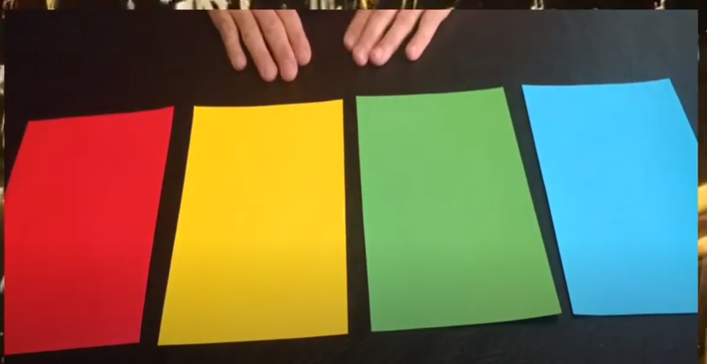

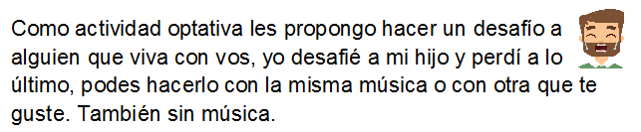
https://www.youtube.com/watch?v=Q8iJuA_qxD4&t=33s
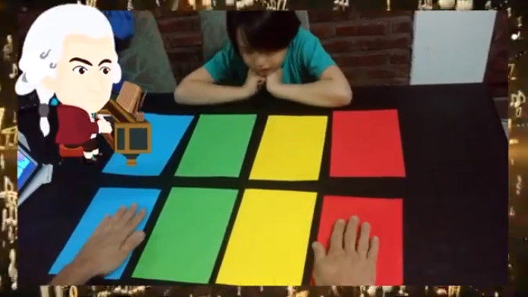
Saludos, Profe Gastón

